Projectvoorstel “Verbeteren SCRM voor zorginstellingen” (ZIN)

Project : Verbeteren SCRM voor zorginstellingen
Datum : 01-12-2021
Aan : Leden Werkgroep – Verbeteren SCRM voor zorginstellingen
Werkgroep voorzitter : Kevin Overgoor (Radboud umc, NFU)
Werkgroep leden : René Dullaert (Erasmus mc, NFU)
Tom Hoeben (Jeroen Bosch ziekenhuis, IAZ / Nevi zorg)
Harry van den Broek (Intrakoop)
Jacqueline Bosker (Isala, Mprove)
Aline Kortleve-Slob (Maasstad ziekenhuis, Santeon)
Keimpe Zandvliet (Deventer ziekenhuis, IAZ)
Sander Prinsen (Medisch Spectrum Twente, Santeon)
Versie : 0.4

- Inleiding

Supply Chain als basis
Supply Chain Risk Management (hierna SCRM) is een breed begrip. Centraal staat de term ‘supply chain’ (hierna toeleveringsketen). Een toeleveringsketen is het geheel van activiteiten en goederen die worden vervoerd tussen een leverancier/producent en een afnemer (bron: www.nevi.nl). De afnemer is in dit geval de zorginstelling. Een toeleveringsketen maakt voor de zorginstelling inzichtelijk waar materialen voor producten vandaan komen en welke partijen de betreffende materialen/producten leveren, verwerken/assembleren, vervoeren of opslaan.

Supply Chain Risk Management -SCRM
SCRM gaat over het kennen, beheersen/managen van de risico’s die in deze gehele toeleveringsketens kunnen voorkomen en over de mate waarin de afnemer en schakels in de keten in staat zijn te reageren op verstoringen in die toeleveringsketen.

Voorbereid zijn op onverwachte gebeurtenissen
Klassiek SCRM gaat uit van het vooraf inventariseren van risico’s, het bepalen van de impact van deze risico’s en de kans dat ze zullen voorkomen (het zogenoemde risico profiel). De wereldhandel is echter steeds minder voorspelbaar door de toenemende dynamiek en complexiteit. Onder andere bij de uitbraak van het Corona-virus werd dit pijnlijk zichtbaar. Recentere benaderingen van SCRM gaan uit van ‘Supply Chain Resilience’ (de mate van veerkracht van je toeleveringsketen). Hiermee wordt bedoeld het vermogen van toeleveringsketens om zich aan te passen en voor te bereiden op onverwachte gebeurtenissen of verstoringen (welke dan ook) en terug te brengen naar de oorspronkelijke situatie. De beide strategieën worden naast elkaar worden ingezet want ze vullen elkaar aan.

Hoe organiseer je veerkracht in je Supply Chain?
De volgende aspecten zijn van belang bij het organiseren van SCR (zie afbeelding):
- Supply Chain (re)engineering: hoe zien je toeleveringsketens eruit, moet je die herzien?
- Supply Chain Collaboration: hoe werk je binnen je toeleveringsketen samen?
- Supply Chain Risk Management Culture: hoe ziet de risicomanagement cultuur binnen je organisatie eruit?
- Agility: hoeveel inzicht heb je in de toeleveringsketens en hoe snel kun je reageren op verstoringen?
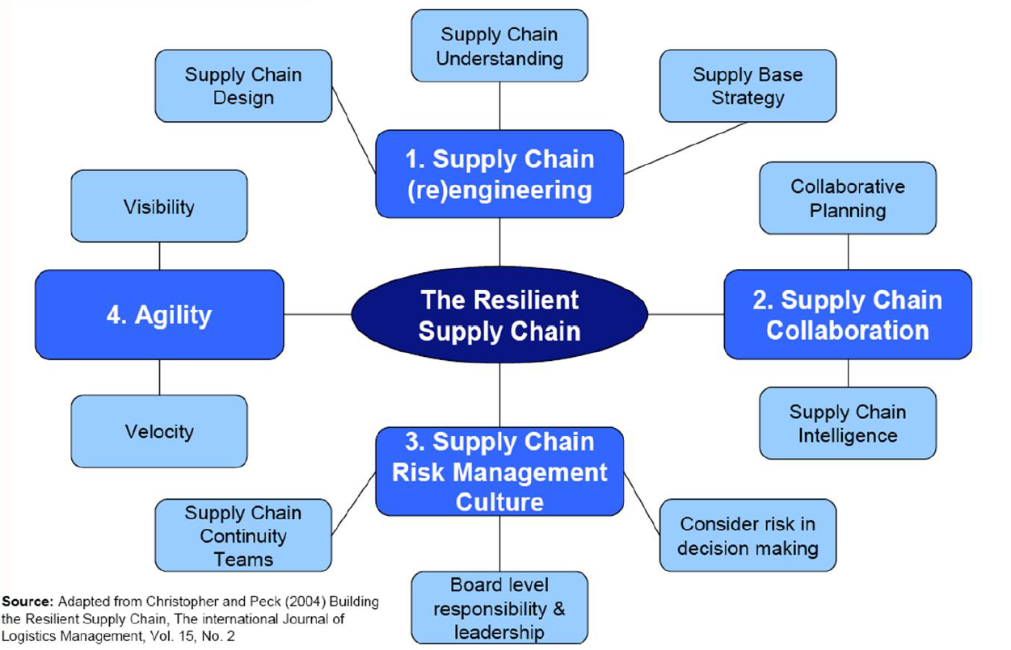

Welke aspecten je als organisaties of groep van organisaties oppakt is tevens afhankelijk van welk volwassenheidsniveau je al hebt op het gebied van SCR(M). Het beeld van de SCRM werkgroep is dat zorginstellingen op dit gebied momenteel een laag volwassenheidsniveau hebben. Tevens adviseren experts om niet teveel en te grote ambities op te pakken.

Op basis van een eerste verkenning, trekt de werkgroep de volgende conclusies:
- Als zorginstellingen moeten wij eerst onze kennis van en inzicht in de toeleveringsketens van medische hulpmiddelen vergroten;
- Ook al zijn wij als gehele Nederlandse zorgsector maar klein vergeleken met het mondiale speelveld kunnen wij gezamenlijk meer bereiken dan iedere zorginstelling afzonderlijk.
- Diepgaand inzicht in toeleveringsketens kan zorginstellingen ook helpen om in het kader van duurzaamheidsambities verantwoording af te leggen over de herkomst van hun medische hulpmiddelen en mogelijk andere inkoopkeuzes te maken.

- Doel, uitgangspunten en reikwijdte

Doel van deze samenwerking is om (aangesloten) zorginstellingen te helpen hun SCRM te verbeteren en bij verstoringen zo effectief mogelijk te kunnen acteren, door:
- Inzicht te geven in toeleveringsketens van (kritische) medische hulpmiddelen;
- Te analyseren welke toeleveringsketens welke risico’s bevatten;
- Gezamenlijk op te trekken bij verstoringen in die toeleveringsketens (flexibel/agile).
Het doel van deze werkgroep is allereerst om inzicht te krijgen in de toeleveringsketens. We zien dit als basis om verdere inrichting vorm te geven en (tactisch/ strategische) keuzes te maken. We richten ons in deze werkgroep dan ook op actiepunt 1, zoals hierboven benoemd.
Randvoorwaarden voor het managen van (verstoringen in de) toeleveringsketens zijn:
- Het in beeld brengen van de (gezamenlijke) afhankelijkheid van leveranciers en producten en de (potentiele) alternatieve distributiekanalen;
- Dat analyses op het niveau van een artikel of artikelgroep, per leverancier moeten plaatvinden. Toeleveringsketens kunnen er immers per artikel (zelfs van dezelfde leverancier) anders uitzien;
- Dat bij voorkeur iedere schakel in de toeleveringsketen in kaart wordt gebracht - van grondstof tot levering in het ziekenhuis - voor zover het mogelijk is om daar volledige transparantie over te krijgen.

De volgende elementen vallen buiten de reikwijdte van dit project:
- Het bepalen van de uitgangspunten voor het gezamenlijk optrekken bij verstoringen, deze zullen in een andere werkgroep afgestemd worden;
- Het organiseren van ondersteuning in crisisbeheersing (crisis organisatie/ - structuur): hierover vindt al afstemming plaats vanuit de netwerksamenwerking ZIN en VWS;
- Het inrichten van een meldpunt voor beschikbaarheid en oplossingen/ alternatieven: dit wordt vormgegeven vanuit de netwerksamenwerking met leverancierskoepels en VWS en hierbinnen afgestemd;
- Het inrichten of ondersteunen van een risicomanagement cultuur binnen de zorginstelling.

Voorwaarden voor het slagen van dit project zijn:

- Snelheid en commitment van netwerkpartners binnen ZIN ten aanzien van besluitvorming en voortgang;
- Input en capaciteit van deelnemende organisaties, maar dus ook de bereidheid om inzicht te geven in informatie(stromen) van individuele ziekenhuizen;
- Een actieve deelname en transparantie van leveranciers en hun toeleveranciers om de betreffende informatie te verstrekken en actueel te houden;
- Uniforme, collectieve en digitale deelname van leveranciers waardoor betrokken leveranciers maar één keer hun informatie hoeven te verstrekken in plaats van aan iedere zorginstellingen afzonderlijk, met elk een individuele uitvraag en aanpak;
- Het gebruik van een uniforme / collectieve set vragen die aan leveranciers worden gesteld. Als uitgangspunt zullen we de vragenlijst van het JBZ gebruiken.

- Aanpak en planning

We hebben inmiddels onze doelstellingen en definities vastgesteld. Onze vervolgstap bestaat uit het inrichten van een digitale pilot omgeving die toegankelijk is voor alle zorgpartijen om nader te onderzoeken of er mogelijkheden zijn die passen bij onze behoefte. Naar aanleiding van een eerste oriëntatie en marktanalyse zien we mogelijkheden in de markt waarvan wij verwachten dat deze (deels) aansluiten op onze doelen en ambities.

Planning is om in januari 2022 te starten met de inrichting van deze (eerste) pilot.

De pilot levert ons een verdere verfijning van de vraagstelling op en/of een passende oplossing/ inrichting. Het uiteindelijke doel is om een breed geaccepteerde tool te selecteren en te implementeren waardoor we een sterk verhoogd inzicht in de belangrijkste toeleveringsketens voor de zorg kunnen realiseren. Tooling en inzicht zullen als basis dienen om verdere maatregelen te nemen om risico’s in onze toeleveringsketens te mitigeren.

- Financiering

De betrokken partijen leveren input en capaciteit en kennis vanuit een diversiteit aan medewerkers. Gezien de beperkte kennis van het onderwerp en het lage volwassenheidsniveau is tevens externe expertise gewenst. Deze expertise zal bij een vervolg van dit project gefinancierd moeten worden.
De verwachting is dat de inrichten van de pilotfase van het project een minimale financiële investering vraagt. Om bovenstaande te bekostigen vraagt de projectgroep om een financieringsruimte van €10.000,- tot €25.000,-.

- Overig

Graag vernemen we een reactie van de betrokken koepels binnen ZIN. Tegelijktijdig vragen we een akkoord om dit project verder tot uitvoering te brengen, een en ander zoals in dit memo voorgesteld.

Bijgesloten een presentatie van een van de mogelijke oplossingsrichtingen (Sourcemap).

